inhaltsbezogene mathematische Kompetenzen |  | allgemeine mathematische  Kompetenzen
 | - Informationen aus grafischer Darstellung entnehmen  - Zuordnung auf Proportionalität untersuchen  - Proportionalität entsprechend der Sachsituation anwenden |  | - Aussagen umgangssprachlich, inhaltlich-anschaulich oder fachsprachlich begründen; situationsangemessen argumentieren

Aufgabe:
Karl fährt mit dem Fahrrad. Das Diagramm stellt vereinfacht den Zusammenhang zwischen dem zurückgelegten Weg und der Zeit dar.

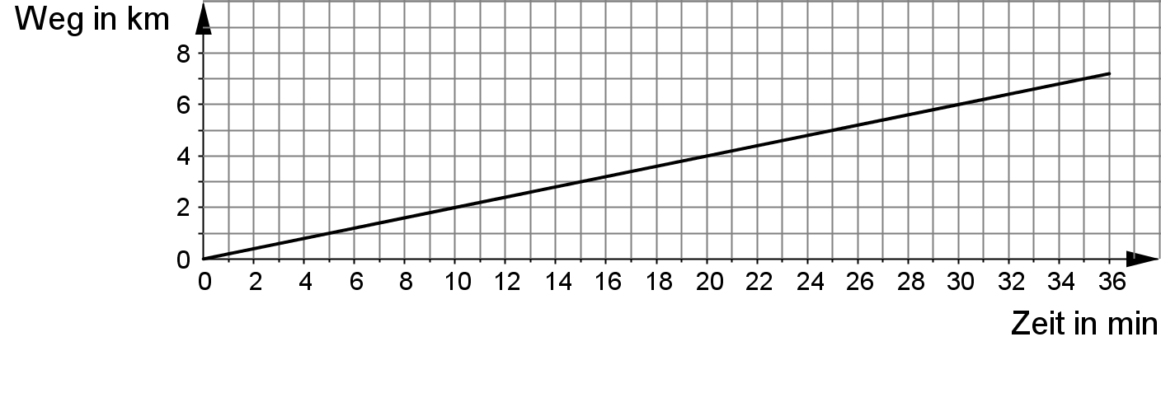
a) | Ergänze unter Verwendung des Diagramms die folgende Tabelle.  Zeit in min 10  Weg in km 7
b) | Begründe, dass eine direkt proportionale Zuordnung vorliegt.
c) | Beurteile die folgende Aussage.  Karl legt in den ersten 45 Minuten einen Weg von 9 Kilometern zurück.

